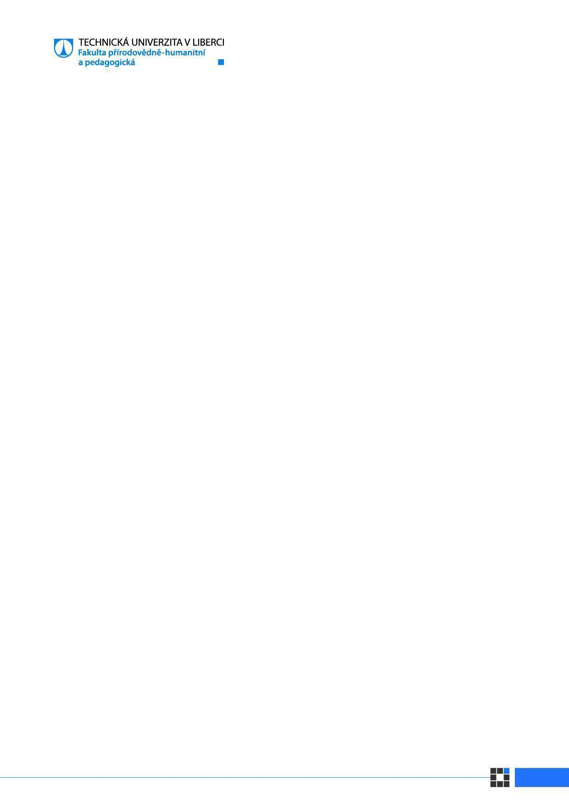
Písemné hodnocení bakalářské práce
Autor/ka BP: | Rostislav Koinov
Název práce: | Analýza geopolitického konceptu "Ruskij mir"
Vedoucí práce: | doc. Mgr. Hynek Böhm, Ph.D.
Hodnotící kritéria |  | Splňuje bez výhrad | Splňuje s drobnými výhradami | Splňuje s výhradami | Nesplňuje
- Obsahová
V práci jsou vymezeny základní a dílčí cíle, které jsou v koncepci práce patřičně rozpracovány. Cíle jsou adekvátně naplňovány. |  | ☐ | ☒ | ☐ | ☐
Práce splňuje cíle zadání. |  | ☐ | ☐ | ☒ | ☐
Studující využívá a kriticky vybírá primární a/nebo sekundární literaturu. |  | ☐ | ☒ | ☐ | ☐
Práce má vymezen předmět, je využito odpovídajících metodologických postupů. |  | ☐ | ☐ | x | ☐
Výstupy výzkumných částí jsou adekvátně syntetizovány a je o nich diskutováno. |  | ☐ | ☐ | ☒ | ☐
V práci je využita odborná terminologie a jsou vysvětleny hlavní pojmy. |  | ☒ | ☐ | ☐ | ☐
V práci jsou formulovány jasné závěry, které se vztahují ke koncepci práce a ke stanoveným cílům. |  | ☐ | ☒ | ☐ | ☐
- Formální
Práce vykazuje standardní poznámkový aparát a jednotný způsob citací v rámci práce, je typograficky jednotná. |  | ☐ | ☒ | ☐ | ☐
Studující dodržuje jazykovou normu, text je stylisticky jednotný. |  | ☐ | ☐ | ☒ | ☐
Text je soudržný, srozumitelný a argumentačně podložený. |  | ☐ | ☐ | x | ☐
- Přínos práce ⃰ |  | ☐ | ☒ | ☐ | ☐
- Posouzení původnosti textu
Zjištěná shoda textu (dle IS STAG/Theses): |  | 1%
Slovní hodnocení významu zjištěné shody:
Nejvyšší míra podobnosti v textu je 1%, v čemž nespatřuji problém.
Slovní hodnocení práce:

Autor se ve své práci věnuje aktuálnímu a společensky významnému tématu, ideologickému konceptu „Russkij mir“ a jeho využívání v ruské zahraniční politice a propagandě. Významným kladem je schopnost obsáhnout historické, ideologické i mediální aspekty problematiky a propojit je do uceleného rámce. Práce přináší nejen teoretickou analýzu kořenů konceptu, ale také srovnání mediálních diskurzů v Rusku, na Ukrajině a v České republice. Přínosné je rovněž využití kartografické vizualizace ruského vlivu.
Z hlediska odborného zpracování je patrné, že autor disponuje širokým přehledem literatury a zapracoval i zdroje v několika jazycích. . Metodologicky je práce postavena na kvalitativní obsahové analýze mediálních textů, komparaci a mapové vizualizaci. Slabinou je, že metodická část je formulována spíše obecně a některé pasáže se opakují, což vede k nevyváženosti mezi teoretickou a analytickou částí. Bylo by vhodné přesněji vymezit kritéria pro výběr zdrojů a jejich interpretaci.
Je třeba zohlednit skutečnost, že autor není rodilý mluvčí češtiny. Text je celkově srozumitelný, avšak místy se objevují stylistické neobratnosti, nepřesné vazby a nadměrná opakovatelnost formulací. Jazyková korektura by práci prospěla, aby odborný obsah vynikl bez rušivých elementů. Přesto lze říci, že jazyková bariéra autorovi nebránila v systematickém zpracování zvoleného tématu.
Celkově autor prokázal schopnost samostatně zpracovat náročné téma, orientovat se v odborné literatuře i veřejném diskurzu a prezentovat výsledky přehledným způsobem. Přestože se v textu objevují formální a jazykové nedostatky, obsahový přínos a vlastní interpretace je možné považovat za cenné.

Práce splňuje požadavky na udělení akademického titulu Bc.: | ano
Práci doporučuji k obhajobě: | ano
Návrh klasifikačního stupně: | Velmi dobře minus
Náměty pro obhajobu:

Jaká kritéria jste použil pro výběr mediálních zdrojů v jednotlivých zemích a proč právě tato média?
Jak by bylo možné metodologicky posílit praktickou část práce, aby byla méně deskriptivní a více analytická?

Datum: | 18.8.2025 | Podpis:

